Ledplastik vid höftarthros

Regionalt Vårdprogram SLL
Ulf Lillkrona
Verksamhetschef
Ortopedkliniken
Danderyds sjukhus AB
040210

DETTA ÄR EN PRELIMINÄR VERSION 2 SOM ÄNNU EJ ÄR GODKÄND ENLIGT KURSIVERAD BESKRIVNING SID 2.

Inledning 2
Målgrupp 2
Medverkande 2
Sjukdomsbeskrivning 2
Kartläggning och analys 3
Kostnad 3
Vad leder utebliven behandling till? 3
Behov,efterfrågan och utbud 4

Folkhälsoinsatser 4
Hälso-och sjukvårdens insatser 4
Primär prevention 5
Diagnostik 4
Primär behandling-utredning 4
Operation-normalfall 5
Operation-specialfall 6
Vårdprogram operation 6
Vårdprogram trombosprofylax 6
Efterbehandling/ kontroll 7
Sekundär prevention 7
Omvårdnad 7
Att vara patient/typisk sjukhistoria 8
Röntgenbilder 9
Kvalitetsmått 10
Organisatoriska aspekter 10
Framtida medicinska och tekniska möjligheter 10
Konsekvenser 11
Referenser 12

Vårdprogram: Ledplastik vid höftarthros

Inledning
Operation med ledprotes i höftleden en av de mest kostnadseffektiva kirurgiska åtgärderna inom modern sjukvård (1).
Genom det nationella höftplastikregistret har viktig information om dessa operationer kommit fram (2). Denna kunskap utgör grunden för de riktlinjer och den konsensus som finns i Sverige när det gäller operativ behandling av höftarthros. Sverige har också på detta sätt fått en ledande roll när det gäller att ge riktlinjer internationellt för ”best practice”. I detta dokument har en del information tagits från årsrapporterna i registret och även från andra vetenskapliga studier, framför allt svenska.

Målgrupp
Detta dokument kan framför allt ses som en grund för beställare i deras arbete med upphandlingar av höftplastikoperationer och i många stycken kan överföring av informationen i dokumentet även ske till upphandling av knäplastikoperationer. Lite extra fokus är lagt på några problemfrågor som rör arbetet med att få en effektiv och konkurrensneutral upphandling. När det gäller kvalitetsfrågor kan dokumentet också ses som en sammanfattande rekommendation till de enheter som utför höftplastikoperationer med offentlig finansiering.

Medverkande
Patienternas upplevelser av resultaten efter operativ behandling vid höftarthros har beaktats framför allt genom studier av en del vetenskapliga arbeten inom detta område, någon ytterligare specifik medverkan av patienter har dock inte skett. Författare till dokumentet är doc Ulf Lillkrona, Ortopedkliniken, Danderyds Sjukhus AB. Synpunkter beträffande omvårdnaden har inhämtats av Lasse Strömberg som är vårdsakskunnig för rörelseorganets sjukdomar, när det gäller rehabiliteringsfrågorna har framför allt dr Peter Köhler, Röda Korsets Sjukhus medverkat (Se särskild rapport). Innehållet har också förankrats i ledprotesgruppen i Stockholm som består av ledande företrädare för ledplastikkirurgi vid de fem stora akutsjukhusen + Norrtälje och Södertälje sjukhus och som leds av överläkare
Arne Lundberg vid Huddinge sjukhus.
Patientmedverkan. Två patienter som opererats med höftplastik p g a arthros har läst rapporten och lämnat synpunkter.

Sjukdomsbeskrivning
Arthros i höftleden finns i huvudsak av två typer, vid den idiopatiska uppstår sjukdomen utan några kända yttre utlösande faktorer men med ett litet hereditärt inslag. I den andra gruppen, s k sekundär arthros, uppstår sjukdomen som en defektläkning efter vissa andra sjukliga tillstånd i leder som t ex lårbenshalsfraktur, infektion, missbildning, vissa inflammationer och en del ovanliga tillstånd som dykarsjuka, njurinsufficiens etc. Arthrosförändringarna består i att brosket i leden försämras och är i nästan alla fall förknippade med smärta i någon form. Dock är det väldigt lite korrelation mellan graden av förändringar som syns på röntgen eller MR och patientens besvär, som oftast är någon form av rörelsesmärta men som i svåra fall innefattar vilovärk och även rörelseinskränkningar samt hälta (3). Lindriga besvär p g a höftarthros kan i vissa fall under många år behandlas utan operation med smärtstillande och inflammationsdämpande preparat samt genom att patienten ändrar sitt aktivitetsmönster. Målet med den operativa behandlingen är i första hand att ge patienten smärtfrihet, sekundärt till detta även att förbättra patientens rörelseförmåga med bättre gångsträcka, bättre förmåga att sitta länge etc. Operationen består för det mesta av utbyte av ledhuvudet mot ett ledhuvud av metall och ledpannan mot en ledpanna i plast och denna operation har i sin nuvarande form funnits nästan oändrad sedan slutet av 60-talet och endast genomgått teknikkorrigeringar. Av de som genomgår höftplastikoperation har 75% arthrossjukdomen.

Hållbarheten över tiden för en höftplastik är begränsad. Eftersom operationen utförts i Sverige under många år har ett stort antal patienter blivit opererade. Det är därför nu en relativt stor volym patienter som har protes som lossnat och behöver reoperation. Dessa ingrepp är betydligt mer resurskrävande men eftersom behovet av reoperation är direkt knutet till operativ behandling av höftarthros kommer det att beröras en del i denna redogörelse.

Kartläggning och analys
Arthros i sin lindriga form är mycket vanlig i hög ålder men när det gäller den höftsjukdom som behöver ett protesingrepp räknar man med att prevalensen bara är 125 fall på 100 000 invånare och år (4). De flesta patienterna söker inte primärt till ortopedenheter utan konsulterar sin husläkare för smärtor i höft och lårregion. Detta innebär att husläkaren blir första länken i vårdkedjan som även innefattar den opererande enheten samt i vissa fall även en rehabiliterande enhet och i många fall råd och stöd av sjukgymnast efter ingreppet.

Epidemiologi
Ger uppenbart lägre ålder för män jämfört med kvinnor hos de som blir plastikopererade för arthros. 68,2 jämfört med 70,1. Sedan 10 år är det också en trend med sjunkande medelålder för män men oförändrad för kvinnor. Det kan nämnas att när det gäller plastik efter medfödda skador är medelåldern för plastikoperation betydligt lägre för kvinnor jämfört med män.
I Stockholm utfördes under 2002 2 453 totala höftarthroplastiker på Stockholmssjukhusen enligt nationella registret. Uppskattningsvis var 90% av dessa offentligt finansierade från SLL. 2003 utfördes 2690, varav 520 var på akuta pga collum femoris fraktur.

Kostnad
Om man räknar på DRG-medelpriset för 2001, 59 403 kr, blir detta en årlig kostnad i Stockholm på ca 125 mkr för själva operationen. Till detta kommer kostnader för minst 1 läkarbesök och röntgen före ingreppet samt en klinisk efterkontroll, 4.5 milj kr (2097 x 2177). Vidare måste man räkna in rehabiliteringsvården för de patienter behöver detta. Enligt Dr Peter Köhlers beräkning i vårdprogrammet ”Rehabilitering i sluten vård av patienter opererade med höftplastik” så är den årliga kostnaden inom SLL 17 milj kr. Till detta ska egentligen läggas kostnaden för reoperationer.
Kostnaden för en höftplastik är i SLL mycket låg jämfört med vad som publicerats från andra håll. I en jämförelse från centra i Canada, Finland, Göteborg och USA varierade kostnaden från 8300 dollar till 17.500 (6).

Vad leder utebliven behandling till?
Patienter med höftartros som inte blir opererade får trots behandling med smärtstillande preparat i allmänhet gå med kvarvarande värk och smärta och nedsatt rörelseförmåga, vilket innebär dålig livskvalitet. Vitalitet och hälsa riskerar att försämras när personer inte kan röra sig tillräckligt. En utebliven höftoperation innebär också ökade kostnader p.g.a. medicinering, ev hjälp i hemmet, resor samt pga sjukskrivning. Om operationen fördröjs så innebär det förutom en tid med onödiga smärtor och handikapp även att slutresultatet i de flesta fall kommer att bli sämre än om operationen kunnat ske i nära anslutning till det att beslutet om operation fattades (3,5).

Behov, efterfrågan och utbud
Producenterna när det gäller operativ behandling är alla stora akutsjukhus. Dessutom Sophiahemmet, M&M, Sabbatsberg, Ortopediska Huset och Stockholms Kirurg Centrum, Löwenströmska.
Operationsbehovet av höftplastik är bedömt till ca 125 operationer per år och per 100 000 inv. För närvarande opereras i Sverige i stort sett det antalet, men enligt Nationalregistret för höftledsplastik är i Stockholmsområdet (och Göteborgsområdet) andelen operationer tydligt lägre än i övriga landet (2). Under 2003 opererades bara 2170 patienter med elektiv primär höftplastik. Liksom på flesta håll i landet finns i Stockholm fortfarande köer och troligen skulle det de närmaste åren behöva ske ca 2 400-2500 primära elektiva höftplastiker inom SLL. Behovet av revisionsoperationer ffa p g a lossning torde för övrigt vara ca 15 % av antalet primära operationer. Revisionsoperationerna är en betydligt mer resurskrävande ingrepp, framför allt när det gäller de kirurgiska insatserna.

Folkhälsoinsatser
Det finns en hel del studier utförda som försöker analysera utlösande faktorer men det är endast i få fall som arthrossjukdomen kan kopplas till livsform eller aktiviteter. Det är t ex visat att jordbrukare och vissa idrottsutövare har något ökad frekvens höftarthros (3,7,8) och det finns även studier som visar ett något ökad samband till hård löpträning. Ledplastikoperation utförs ju även på grund av andra orsaker än primär arthros och reumatoid arthrit, t ex på grund av komplikationer efter collum femorisfraktur och där kan behovet av senare protes minskas genom att man minskar antalet fall som kan leda till höftledsfraktur och även om man lyckas minska osteoporosutvecklingen. Leddestruktion i höften förekommer som nämnts också i samband med vissa andra tillstånd som alkoholism, blödarsjuka, svår njursjukdom med flera, men detta kommer inte specifikt beröras mer i detta arbete

Hälso- och sjukvårdens insatser

Primär prevention
Inga säkra kunskaper finns om möjligheten till prevention av själva arthrossjukdomen. Det finns dock många icke operativa behandlingar som kan användas i tidigt skede som t ex avlastning med stöd av käpp, råd om lämpliga / olämpliga aktiviteter, samt i vissa fall även sträckbehandling och muskelträning under överinseende av sjukgymnast. Sjukgymnaster kan även hjälpa med behandlingen genom TNS och akupunktur men i huvudsak förlitar man sig på inflammationsdämpande preparat av NSAID-typ samt rena analgetika som t ex paracetamol. Dessa åtgärder liksom cortisoninjektioner kan skötas inom primärvården, hos privat ortopedspecialist och möjligen även av specialister på opererande enhet. Injektioner med hyaluronsyra har tveksam effekt liksom även intag av glucosamin (9). I många fall underlättas patientens liv även genom att de får vissa hjälpmedel som t ex sittkudde.

Diagnostik
Diagnosen höftarthros ställs på vanlig slätröntgen, MR är sällan indicerad.
När det gäller dessa preoperativ röntgenundersökningarna är det viktigt att man har vetskap om hur förstoringsgraden är på röntgenbilden för att man ska kunna utföra en adekvat preoperativ planering. Röntgenundersökning inkluderande lågt centrerad bäckenfrontalt samt en frontal centrerad över caput och aktuell sida samt en axialbild krävs. För att förbättra reproducerbarheten av frontalprojektionen behövs kontroll av benets rotation, t ex med att ha hängande underben eller att ha fotkil används. Dessa undersökningar bör visa aktuellt ledstatus men vid t ex en stationär ledsjukdom kan röntgenbilden vara något år gammal. Vid diagnostiska oklarheter kan belastade röntgenbilder, MR, scintigrafi samt lokalbedövningstest användas. När det gäller den postoperativ röntgenundersökningen finns behov av viss förbättring, framför allt likformighet i teknik. Utvecklandet av digital röntgenteknik ger inga väsentliga förändringar beträffande denna diagnos. Någon större förändring i fråga om volymer eller tekniker när det gäller röntgen vid denna diagnos är inte sannolik inom de närmaste åren.

I framtiden kan tidig diagnostik av arthros möjligen kunna ske genom att man analysera eventuell förekomst av specifika broskmarkörer i blodet eller kanske tom i ledvätskan (10).

Primär behandling - utredning
Beslut om eventuell operation vid höftarthros ska fattas av en opererande ortoped. Förutom en noggrann klinisk undersökning inkluderande Harris Hip Score (bl a för Stockholms komplikationsregister) ingår naturligtvis att man ytterligare penetrerar sjukhistorien beträffande t.ex. vilovärk, ansträngningssmärta, gångsträcka med och utan gånghjälpmedel, igångsättningssmärta, analgetikabehov och hur länge besvären varat. Graden av vilovärk och gångsmärta kan lämpligen objektiviseras att använda den s k VAS-skalan (Visuell Analog Scale) där patienten själv får gradera graden av värk och smärta. Några strikta kriterier för nivån som motiverar ledplastikkiurgi finns inte. Värdena kan vara en vägledning.

De symptom som vägs i indikationsställningen är ffa vilovärk och rörelsesmärta. Vilovärk är inte längre något obligat krav för att besluta om operation hos en i övrigt frisk och vital patient. Dock måste patientens gångsmärta vara uttalad och har man en patient som inte har vilovärk och får tydliga besvär först efter 5-6 km promenerande betraktas den oftast inte ha tillräckliga besvär som motiverar operation. Gångförmågan bör alltså vara mer begränsad. Andra faktorer som vägs in är naturligtvis patientens vitalitet, aktivitetsnivå, eventuella andra sjukdomstillstånd och om patienten har realistiska förväntningar på ingreppet. Operationen är trots allat förknippad med en del risker och att det utan tvekan finns en tydlig risk för att det kan behövs en reoperation inom 20 år (2,4). Riskerna för lossning är också större för de under 65 år, för överviktiga och för de som är fysiskt mycket aktiva (8).

Operation, normalfall
Före patienterna opereras ska de noggrant av antingen en sjukgymnast eller en arbetsterapeut informeras om riskerna för protesluxationer och hur man skyddar sig bäst från dessa.
Patienterna ska informeras bl.a. om hur man minskar risken för protesluxationer och i samband med ingreppet ska patienterna ha trombosprofylax och adekvat antibiotikaskydd. Kontraindikationer för operation är pågående hudinfektion, allmän infektion med feber samt instabil angina eller blödningskomplikation. Förstahands operationsalternativet är cementerad plastik men i slutänden ska patientens anatomi, besvärsintensitet, ålder och förväntningar vägas in inför protesvalet. Några medicinskt baserade och allmänt accepterade rekommendationer beträffande snittföring (bakre-främre-lateralt) finns inte. Vid ingreppet ska s k tredje generationens cementeringsteknik användas (se faktaruta!). Postoperativ röntgen ska utföras.

Det finns god konsensus som också förefaller följas av alla för närvarande aktiva vårdgivare när det gäller indikationerna och grundteknik för att utföra primära cementerade höftplastiker hos patienter äldre än ca 55 år. Beträffande val av proteser så kan man kräva att man använder en protes som i Nationalregistret har en 10-årsöverlevnad på minst 92 % eller att det finns mycket goda grunder att anta att den protes man valt inte har ett resultat som är sämre än detta.
För kliniska prövningsprojekt och för vetenskapliga studier kan även protessystem som inte ännu har verifierade kliniska resultat användas.

Operationsmetoder, specialfall
Försök pågår med andra tekniska lösningar, framför allt en ny s k high density polyethylen och även andra friktionsytor än stål mot polyethylen som stål mot stål, keram mot polyethylen etc. Vidare finns nu resultat med cementfri protes i femur som med 5-7 års uppföljning möjligen t.o.m. är bättre än cementerad plastik (Ref.14). Här saknas dock till stor del konsensus men i de fall det används är detta hos yngre och aktivare patienter. Eftersom det i allmänhet innebär tekniskt mer krävande operationsmetoder och ett ständigt vetenskapligt kunskapsutbyte, bör denna patientgrupp opereras på akutsjukhus, kanske företrädesvis på de med vetenskaplig aktivitet inom området. Det har förekommit en hel del kliniskt prövande utan acceptabla och systematiska upplägg. De yngre och mer aktiva patienterna och de överviktiga, där sådana speciella operationslösningar kan bli aktuella, bör således opereras på akutsjukhus. När det gäller avancerade reoperationer av höftplastiker är kraven desamma. I stort sett tycks detta även vara praxis i Stockholm.

Operationsresultat
Det är ett väletablerat faktum att höftplastikkirurgi vid arthros är en mycket framgångsrik behandling. Förutom en övertygande starkt subjektiv upplevelse av detta så finns det försök att objektivisera detta genom att jämföra och förbättra EQ5D, andra medicinska åtgärder samt mätning av ”Quality adjusted life year”. Total höftplastik rankas nr 3. Först placeras neurokirurgisk behandling av skallskada som har en nyttoeffekt på 4000 och sedan inläggande av pacemaker med 18 500 och därefter total höftprotes 19 900. Man kan jämföra med by pass kirurgi vid uttalad angina 35 200, by pass kirurgi för moderat angina 317 100 och hemodialyser 370 000.

Vårdprogram för cementerad höftplastik
Slätröntgen som visar aktuell anatomi.
Välinformerad patient.
Antibiotikaprofylax parenteralt, kloxacillin eller cefalosporin.
Antingen operation med Gentamicincement eller i sal med laminärt flöde (> 17 luftombyten per timme
Farmakologisk trombosprofylax.
Modern cementeringsteknik vilket innefattar:
- Högtryckslavage
- Vakumblandad cement
- Cementspruta
- Femurplugg
- Proximal försegling
- Minst fem borrhål i acetabulum

Trombosprofylax
Värdet av trombosprofylax vid elektiv höftplastik har ifrågasatts mycket, framför allt p g a att de flesta metoder ger något ökad blödning samt naturligtvis en högre kostnad (11). Man får nog anse att det i Sverige är konsensus om att någon farmakologisk profylax ska användas. Användes lågdosheparin bör detta göras i minst 7 dagar och hos patienter med ökad trombosrisk, t ex de som tidigare haft trombos, i upp till flera veckor. Annan tänkbar trombosprofylax är Macrodex
Efterbehandling, kontroll
Vårdtiden efter höftplastikoperation har i Sverige minskat markant de senaste åren och på vissa enheter har man en vårdtid inkluderande operationsdagen på under sex dagar. Även i Stockholm finns dock skillnader och en del enheter som i huvudsak behandlar i övrigt väsentligen friska patienter har lagt de sista 3-4 dagarnas postoperativa vård på rehabiliteringshem. En kontroll hos operatören efter ca två månader sker oftast och är rimligt att kräva. Någon ytterligare röntgenundersökning än den första postoperativa utförs vanligen inte efter detta tillfälle. I Stockholmsgruppen för höftplastiker har man diskuterat mycket om man ska ha ytterligare en kontroll, inte minst för att säkerställa en adekvat registrering av eventuella komplikationer. Rekommendationen är dock nu att uppföljning sker i form av att ett formulär tillsänds patienten cirka två år efter ingreppet. De tidiga komplikationer som är de vanligast är trombos, luxation, infektion samt benlängdsskillnader som är större än vad patienten har förväntat sig. Enligt Patientförsäkringen anses inte en benlängdsskillnad på upp till 1½ cm vara en felbehandling.

Sekundär prevention
Sekundär prevention i detta fall gäller framför allt möjligheten att hindra sena komplikationer som luxationer och lossningar. Luxation har en tendens att öka när patienterna blir äldre och torde framför allt hänga samman med deras oförmåga att helt följa förhållningsråden. När det gäller att minska frekvensen lossning vet man att hög aktivitetsnivå samt övervikt ökar risken. Eftersom reoperation är tekniskt mycket mer krävande och delvis mer riskfyllt är en tänkbar utveckling att det i framtiden kan visa sig fördelaktigt att tidigt diagnostisera de fall som håller på att utveckla aseptisk lossning för att eventuellt göra reoperation tidigare eller möjligen att i framtiden kunna ge dessa patienter någon form av medikamentell profylax. Det finns mycket som talar för att det är värdefullt att låta patienten efter några år genomgå en röntgenkontroll för att man ska tätare kontrollera de som röntgenologiskt inger misstanke att utveckla stor osteolys och framför allt begynnande lossning, vilket ju är diagnosen hos 75% av de som behöver en reoperation (2). På försök prövar man för närvarande detta i Västra Götaland med en höftdispensär med kontroll efter framför allt 6 men även 10 år efter operationen.

Omvårdnad
Det är viktigt att patienten före operation får noggrann information om vad ingreppet innebär och vilka komplikationsrisker som finns första tiden. Redan då och sedan under vårdtiden ska det ges förhållningsregler för att minska komplikationsrisker som trombos och luxation. Det är viktigt att vårdpersonalen har god kännedom om dessa risker, hjälper till att informera patienterna. I vissa fall ges numera utdragen postoperativ epidural smärtlindring ett dygn eller mer, då finns det risk för trycksår på hälar. Lämplig profylax är specialkuddar för underbenen (Lasse-kuddar). Patienterna bör tidigt och upprepat informeras om den normala vårdtidens längd och att det är naturligt att patienten på första- andra dygnet efter ingreppet har svårt att förstå att de efter bara ytterligare några dygn åter ska kunna vara i hemmet. Flertalet patienter som i övrigt har god hälsa och god vigör ska inte behöva vårdas mer än sex dagar och ändå uppleva att de är nöjda med vårdtillfället. Att dela upp dessa vårdtillfällen på två vårdinsanser är tveksamt inte minst av sammantagna resursskäl. Tidigt under vårdtiden ska patienten åter informeras om risken för komplikationer framför allt luxationer och även få hjälp med det de kommer att behöva efter utskrivningen. Det kan röra sig om griptång, sittkudde, strumppåtagare etc.
Behovet av postoperativ sjukgymnastik varierar mycket från patient till patient men i de flesta fall kan man nöja med sig med att ge patienten instruktioner där det kan ingå styrketräning, balansträning för att snabbt återge patienten en bra gångteknik.

Att vara patient

En typisk sjukhistoria:
Regina är född 1939 och har två vuxna barn och arbetar som bibliotekarie. Hon har varit mycket friluftsaktiv framför allt med promenader. Hon har aldrig haft någon skada mot höften och är i övrigt frisk och vital. När hon för drygt två år sedan var på en semesterresa i Paris fick hon mot slutet av veckan gångsmärtor i höger ljumske, en smärta som strålade ned mot knät. Smärtan försvann efter några veckor men återkom igen efter cirka 3 månader och hon började då också få svårt att gå sin dagliga 4 km promenad. Efter ytterligare ett år fick hon kontinuerlig värk i ljumsken framför allt på nätterna. Hon sökte då husläkaren som ordnade med röntgen och denna visade en tydlig arthros i höger höft. Hon ordinerades antiinflammatorisk medicin (Voltaren) och det blev en viss förbättring under cirka ett halvår, sedan blev det åter besvärligt. Hon kunde sedan inte längre promenera mer än några kvarter och fick svårt att sköta sitt smårörliga arbete.

Patienten opereras för två månader sedan och blev då genast av med all sin värk och gångsmärta och har nu redan kunnat gå 5 km promenad utan smärta och utan att använda käpp. Hon vågar åter åka tunnelbana och har kunnat fara och hälsa på sina barnbarn och planerar att börja arbeta om tre veckor.

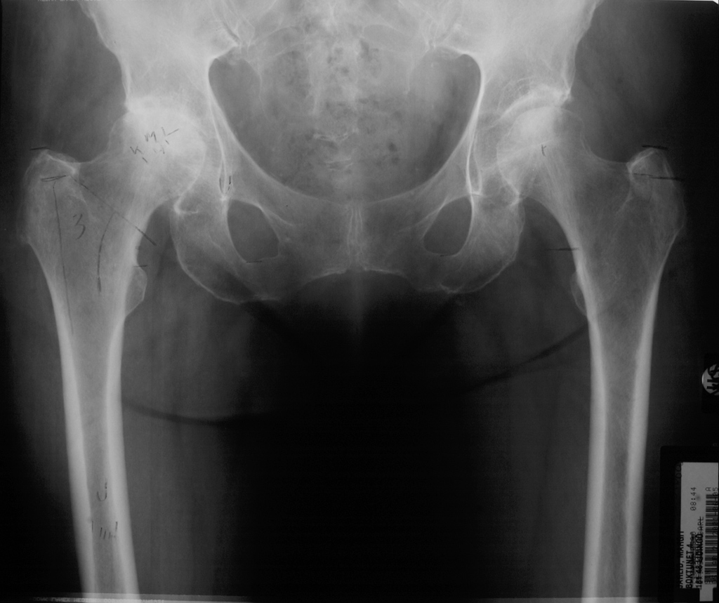
Fig 1.
Det finns artros i höger höftled och på röntgenbilden ser man ffa den sänkta ledspringan. Preoperativ mallning har skett för att beräkna lämplig protesstorlek.

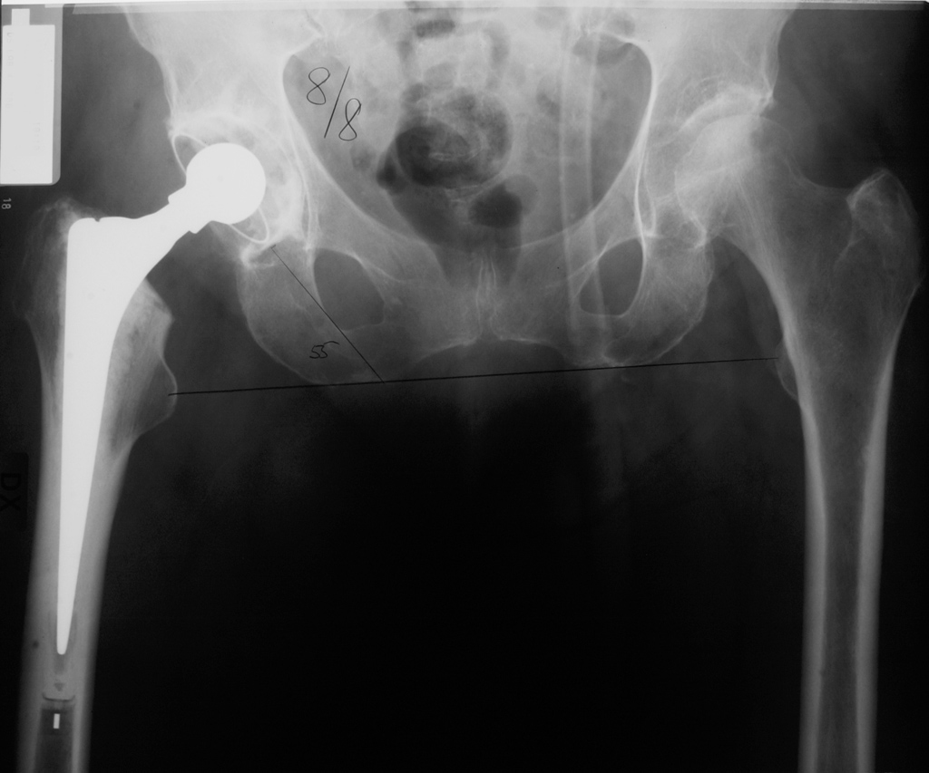
Fig 2.
En cementerad höftplastik är inopererad.

Kvalitetsmått – Höftplastikdispensär?
Några accepterade mått på kvaliteten i samband med operation för höftplastik finns inte förutom att den opererande enheten bör rapportera till det nationella höftplastikregistret. I detta register noteras patientens ålder, kön, vilken sida som är afficierad och diagnos. Vidare för man in vilket snittföring man har använt vid operationen, vilket implantat och vilket bencement som använts. Några kliniska uppföljningsparametrar ingår inte utan utfallet är reoperation eller ej. För att skapa bättre uppföljningsdata har man 11 kliniker i Västra Götaland etablerat en modell för s k dispensär för höftplastikopererade. Detta innebär att patienten utvärderas systematiskt preoperativt 1, 6 och 10 år efter operationen. Patienterna får självadministrerade frågeformulär som gäller demografiska variabler EQ5D samt smärtupplevelse och tillfredsställelse i VAS-skalan. En systematisk röntgenanalys görs också vid uppföljningstillfällena. Förutom att ge möjligheten att ge kvalitetsmått som baseras på individens hälsa kan det också tidigt ge information om vilka patienter som ska reopereras tidigt p g a lossning eller osteolys.
I Stockholm finns också ett embryo till en höftplastikdispensär i form av komplikationsregistret för höftplastik och i det fokuserar man för närvarande på komplikationer inom ett år. Detta kan i framtiden troligen komma att kombineras med en rikstäckande dispensärs-verksamhet för denna patientgrupp. Det är rimligt att kräva att alla kliniker som opererar landstingspatienter rapporterar till Stockholms Komplikationsregister. För närvarande rapporterar alla 7 akutsjukhusen samt den privata Specialistvården vid Löwenströmska sjukhuset. Följande tabell visar medelvärden 2001 och 2002 på några kvalitetsmått för alla 8 enheter som rapporterat. Värdena är från den kliniska kontrollen efter 2 månader. Det sker också en datainsamling 1 år efter operation.

Djup infektion 1.4 %
Ytlig infektion 4.8%
Luxationsfrekvens 2.7%
Trombos 2.1%
Benförlängning 1.4%
Nervskador 1.6%

Beställarna har inför 2004 beslutat att använda som obligatorisk kvalitetsparameter antalet luxationer inom ett år efter höftplastik för primär arthros. Vidare förväntas EQ5D mätas pre- och postoperativt på alla dessa patienter.
Ytterligare kvalitetsmått som har stor relevans är antalet djupa infektioner, frekvensen postoperativa tromboser men kanske framför allt det röntgenologiska resultatet direkt postoperativt enligt Johnell&Johnell, som tidigare även använts som kvalitetsparameter i samband med en revision av höftplastikkirurgi inom SLL.

Organisatoriska aspekter
Ingreppen kan utföras på enheter som inte har akutverksamhet öppen runt men det måste finnas närhet och möjlighet att akut överföra journalhandlingar i samband komplikationer som luxationer, tromboser/lungemboli även efter det att patienten skrivits ut från enheten. Någon postoperativ kontakt med primärvården förutom för eventuell suturtagning är inte nödvändig.

Framtida medicinska och tekniska möjligheter
Hos unga patienter och framför allt hos de med hög aktivitet prövar man med protestyper som inte kräver lika stort borttagande av benvävnad (ytersättningsproteser) och som därför är lättare att reoperera. Tanken är också att dessa proteskoncept ska kunna svara upp till dessa patienters ofta något högre aktivitetsnivå.
En trend som pågått sedan några år och som på vissa håll i ffa USA är relativt stark är mini invasiv teknik (MIS) även vid höftplastikkirurgi. Det finns 2 former, en mer konventionell då man opererar med ett relativt litet snitt (<10 cm) på konventionell plats eller operation via 2 riktigt små snitt och då i kombination med röntgengenomlysning. Både teknikerna kräver att man använder speciella instrument och lämpar sig bäst för cementfria proteser eller s.k. ytersättningsproteser. Om någon av dessa 2 protestekniker kommer att visa goda resultat på lång sikt är det möjligt att man om 5-10 år kommer att utföra merparten av höftplastikoperationerna vid artros med mini invasiv teknik. Detta kommer då med största säkerhet att leda till krav på ytterligare subspecialisering a v operatörer.
Hypotetiskt kan man vidare tänka sig att man i framtiden med hjälp av genterapi eller möjligen farmakologisk kan nå möjligheter att påverka arthrossjukdomen.
Det är känt att lossning av proteserna är korrelerat till mängden slitageprodukter framför av polyethylenet. Man har även visat att stor mängd slitageprodukter ökar risken för stora osteolyser i femur och framför allt bäcken. För att motverka detta prövar man kontaktytor med mindre slitage och mindre friktion som t ex metall mot metall, aluminum mot aluminium. Teoretiskt har det har det också nyligen visat att diamantsprayad stålyta ger mycket små slitagemängder.

Konsekvenser
I förslaget anges den volym av primära operationer som bedöms nödvändig för att kunna hålla vårdgarantin i SLL. Det finns också beräkningar (12) som visar att behovet fram till 2010 när det gäller höftarthroplastik p g a arthros torde i Sverige öka med 10-15%, d v s drygt 1% per år. Detta hänger i huvudsak samman med allt fler medborgare blir äldre men det finns dessutom studier som visar på att de allra äldsta, d v s de över 90 år och i övrigt är vitala, har stort värde av höftplastik och detta kan komma att öka antalet operationer ännu mer (13). Det finns också färska svenska studier (3,5) som anger att de patienter som har högre grad av smärta före ingreppet även får ett sämre funktionsresultat efter operation vilket talar för att det i vissa fall kan vara medicinskt rimligt att operera tidigare i sjukdomen än för närvarande. I detta dokument föreslås dock inga nämnvärt ändrade rutiner mot vad som nu är aktuell praxis och det anges att vitala patienter även i framtiden kan opereras även på mindre enheter som inte har akutsjukhusets alla resurser. För att kunna bibehålla och även lära ut operationsteknisk kompetens och även för att bibehålla vårdkompetens på akutsjukhusklinikerna, där ortopederna utbildas, krävs att man har en ansenlig volym av även primära ledplastiker.

Under de senaste åren har det skett en förskjutning av den s k case mixen bland höft- och knäplastikpatienter, vilket har både organisatoriska och ekonomiska konsekvenser. Landstingsförbundet har nyligen presenterat att antalet ledplastikoperationer på personer över 85 år sedan 1987 fram till 1999 har ökat 300%. Detta är dock inte enda förklaringen till att de patienter som nu opereras är betydligt mer sjuka i andra sjukdomar än för några år sedan. Inom anestesin använder man klassificeringen i ASA-gruppen (Amercian Society for Anestesiology). Man kan t ex för Danderyds Sjukhus se att under 1996 utgjorde de med högre ASA-klass 55% av de opererade i slutenvård medan de under år 2001 var 73%. Detta innebär ju att patienterna kräver större insats när det gäller den preoperativa utredningen men även när det gäller det postoperativa omhändertagandet. Även själva anestesin och andra insatser i samband med operationen blir mer resurskrävande för dessa mer sjuka patienter.
För att klara av denna ökade volym primära plastikoperationer på patienter med ökande ohälsa krävs ytterligare resurser till ortopedin i form av både fler beställningar och högre ersättningsnivå, annars kan det bli så att man av ekonomiskt baserade medicinska skäl tvingas avstå från att operera de patienter som kräver extra insatser.

Referenser
- Maynard A. Developing the health care market. Econ J. 101; 1277-1286, 1991
- Årsrapport 2002. Nationalregistret för Höftplastiker i Sverige. Göteborg april 2003.
- Patient relevant outcome after total hip replacement in osteoarthritis, Anna Nilsdotter Thesis, Lund 2001.
- Update of results and risk-ratio analysis for revision and rerevison from the Swedish National Arthroplasty Register 1979-2000, Göteborg 2001.
- Hajat S, Fitzpatrick R, Morris R, Reeves B, Rigge M, Williams O, Murray D, Gregg P. Does waiting for total hip replacement matter? Prospective cohort study. J Health Serv Res Policy 1; 19-25. 2002.
- Garrellick et al. Life expectansy and cost utility after total hip replacement. Clinical Orthpaedics and Related Research. 346; 141-151. Jan 1998.
- Lindberg H, Roos H, Gärtsell P, Prevalence after coxarthrosis in former soccer players compared with matched controls. Acta ortop scand. ; 64:165-7. 1993.
- Flugsrud GB, Nordsletten L, Espehaug B, et al. Body mass index and physical activity as risk factors for primary osteoarthritis. Presented at the Annual European Congress of Rheumatology. June 13-16, 2001. Prague.
- Hauselmann HJ, Nutripharmaceuticals for osteoarthitis. Best Pract Res Clin Rheumatol 12; 595-607, 2001
- Neidhart M, Hauser N, Paulsson M, Di Cesare PE, Michel BA, Hauselmann HJ.Small fragments of cartilage oligomeric matrix protein in synovial fluid and serum markers for cartilage degradation. Br J Rheumatol 36; 1151-1160. 1997.
- Recent advances in venous thromboembolic prophylaxis during and after total hip replacement. Symposium at Annual meeting of the American Orthopaedic Association, Asheville, North Carolina, NC, 1998.
- Ostendorf M, Johnell O, Dhert WJA, Verbout AJ. Total hip replacement in the Netherlands and Sweden: Past, present and future. #248. Presented at the 5th Congress of the European Federation of National Associations of Orthopaedics and Traumatology. June 3-7, 2001. Rhodes, Greece.
- Rowsell M, Esler CAN, Harper WM. Outcome of primary hip and knee arthroplasty in patients aged 90 and over. Presented at the British Orthopaedic Association Annual Congress. Sept. 12-14, 2002, Birmingham, England.
- Bodén H, Adolphsson P. Cementrfi Bimetricstam.Resultat efter 7 år. Presenterat vid Sv.Ortopedisk Förenings Årsmöte, sept 2003, Västerås

